# Descripción: Descripción: C:\Users\Direccion\Desktop\Logo Unidad Educativa LRB.pngUNIDAD EDUCATIVA “LUIS ROBERTO BRAVO”

CIUDADELA CATÓLICA. BARRIAL BLANCO Y ORDOÑEZ CRESPO. TELÉFONO 2341209 CUENCA-ECUADOR

Email: [lrbravo@hotmail.com](mailto:lrbravo@hotmail.com)

# SEMANA 12

**EXPERIENCIA DE APRENDIZAJE** “MI SOMBRERO MÁGICO”

**Nivel Educativo:** Nivel Inicial Subnivel II Grupo de 4 a 5 años

**Fecha de inicio:** lunes 29 al viernes 03 de diciembre 2021.

# ACTIVIDADES DE RUTINA

* Lavado de manos
* Oración del día: Padre Nuestro u oración de su preferencia

-Fecha: Día, mes y año

* Temporal: ¿Cómo está el tiempo?

|  |  |
| --- | --- |
| **ÁMBITO** | **ACTIVIDADES** |
| **Actividad # 1** | -Observar video “Mi sombrerito mágico figuritas” <https://www.youtube.com/watch?v=eP_hzlLTGUc>  - Elabora un sobrero mágico con material que tengas en casa.  -Realiza las cuatro figuras geométricas básicas (círculos, cuadrado, rectángulo y triangulo), en los tamaños , grande, mediano y pequeño y de varios colores con material que dispongas.  -Jugar al sombreo mágico con las figuras geométricas y colores. |
| **Actividad #2** | -Escuchar y cantar: Las partes de mi cuerpo” <https://www.youtube.com/watch?v=ZIiukxvv424>  -Pega ropita en el dibujo con el cual te identificas. |
| **Actividad # 3** | -Interpretar la siguiente canción “los sentidos” <https://www.youtube.com/watch?v=FedXtehiVIc>   * Recorta de revistas o libros los sentidos del cuerpo humano y hace un collage. |
| **Actividad # 4** | -Observar y cantar la siguiente canción “ las figuras geométricas”  <https://www.youtube.com/watch?v=NooFRrvZ5vw>  Canta la siguiente canción “ el cuadrado feliz” https://www.youtube.com/watch?v=KFFvEsmo-yY  -Armar con paletas o sorbetes el cuadrado. |
| **Actividad # 5** | -Planeación de una salida al parque.  -Conversar sobre los cuidados y normas de seguridad que debemos tener al momento que salimos.  - Uso de mascarilla  -Alcohol o gel antibacterial  -Gorra  -No conversar con extraños, entre otras.  - Observación de los rótulos o etiquetas que se encuentran en el entorno.  -Decodificación o lectura de los letreros que se han familiarizado.   * Escucha con atención el cuento “ El número 1” <https://www.youtube.com/watch?v=UdgRCVDojos>   -Cuenta, colorea y repasa con lápices de color el número uno varias veces. |

***Recorta y pega ropita en el dibujo con el cual te identificas.***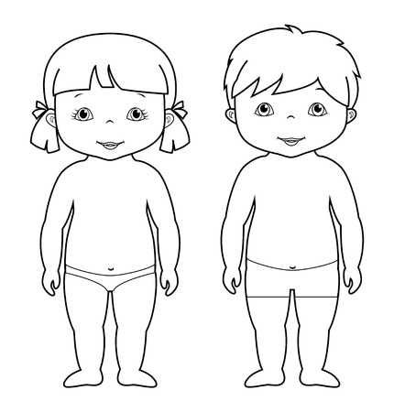

NOMBRE:

